Photo | Nom du fichier | Légende de la photo
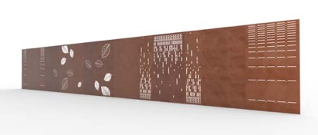 | RichardBrink_Sichtschutz_01 | La société Richard Brink élargit sa gamme en y ajoutant des panneaux pare-vue en acier corten de grande qualité. L’entreprise familiale propose également de fabriquer, sur demande, des éléments personnalisés, comme certains de ceux présentés ici.  Photo : Richard Brink GmbH & Co. KG
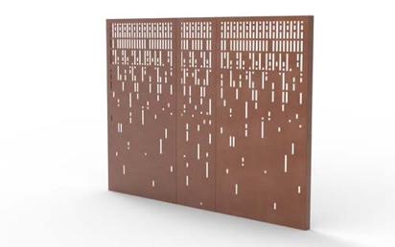 | RichardBrink_Sichtschutz_02 | Les panneaux de 500 mm ou 1000 mm de large se fixent par vissage presque invisible grâce aux raccords situés à l’intérieur de leurs bordures repliées.  Photo : Richard Brink GmbH & Co. KG
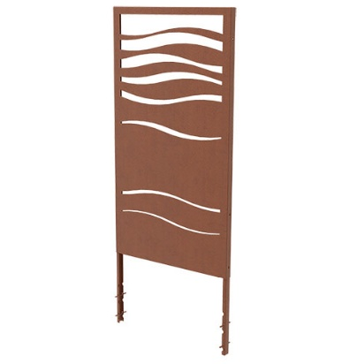 | RichardBrink_Sichtschutz_03 | La stabilité des panneaux est assurée par des ancrages à bétonner qui se glissent dans la bordure repliée et s’enfoncent de 550 mm dans la semelle en béton.  Photo : Richard Brink GmbH & Co. KG
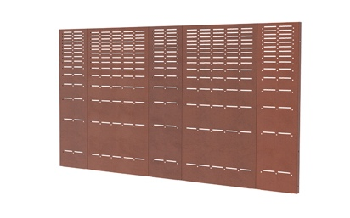 | RichardBrink_Sichtschutz_04 | Les panneaux de 1800 mm de haut et de 2,0 mm d'épaisseur optent soit pour une célébration de l’aspect rouille à l’état pur de l’acier corten, soit ils se transforment en éléments décoratifs extérieurs parés de motifs découpés au laser.  Photo : Richard Brink GmbH & Co. KG
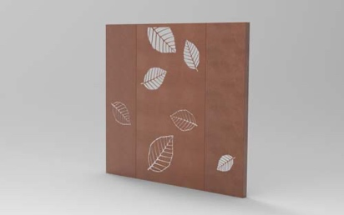 | RichardBrink_Sichtschutz_05 | Différents designs s’offrent au client à la recherche d’originalité : motifs de feuilles découpées au laser ou décors des grilles « Ritmo », « Staccato » et « Legato » de Richard Brink. Sur demande, le fournisseur est également en mesure de réaliser des motifs et même des logos personnalisés.  Photo : Richard Brink GmbH & Co. KG

